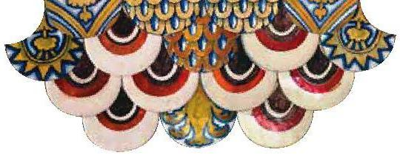
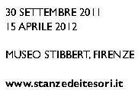
Il Risorgimento
della maiolica
italiana:
Ginori e Cantagalli

________________________________________________________________________________

10 / Glossario

Ceramica: materiale inorganico, non metallico, formato a freddo e consolidato irreversibilmente a caldo, al contrario del vetro che invece è formato a caldo e consolidato a freddo.

Il campo della ceramica è molto vasto e include oggetti dall’aspetto diversissimo. Ingrediente base di tutte le ceramiche (dal greco kéramos = argilla), eccettuati alcuni prodotti industriali, è l’argilla.
L’argilla viene miscelata con altri materiali per ottenere degli impasti ceramici che si classificano prima di tutto in base al colore e alla porosità ovvero la compattezza. Il rivestimento, che serve a rendere l’oggetto impermeabile, più resistente o semplicemente più decorativo è un altro importante fattore discriminante.

Maiolica: impasto argilloso poroso che cuoce intorno ai 950 gradi, rivestito di uno smalto particolarmente ricco, contenente sia ossido di piombo che ossido di stagno. Lo stagno rende lo smalto bianco e coprente, ideale come base per decorazioni dipinte a pennello.

Porcellana: miscela di caolino, quarzo e feldspato che cuoce a una temperatura tra i 1350 e 1400 gradi, la più alta tra i corpi ceramici esistenti, esclusi i prodotti refrattari; ha un corpo ceramico bianco compatto e, fattore determinante per riconoscerla, traslucido, ossia attraverso il quale passa la luce, come si può verificare mettendo un piatto di porcellana di fronte a una fonte luminosa.

Lustro: la decorazione a riflessi metallici iridescenti nota come lustro è una tecnica di origine islamica, introdotta in Italia ai primi del XVI secolo. Consisteva nell’applicare una miscela di ossidi o sali metallici sulla superficie già smaltata e cotta dell’oggetto e poi nel cuocerlo in un forno apposito ad atmosfera riducente, cioè povera di ossigeno.

________________________________________________________________________________
Ufficio stampa: Catola & Partners, Firenze, 055.5001941 – 055.5416944. riccardo@catola.com, www.catola.com

